«Красная шапочка и серый волк»
сценарий сказки на английском языке

Little Red Riding Hood

and Grey Wolf

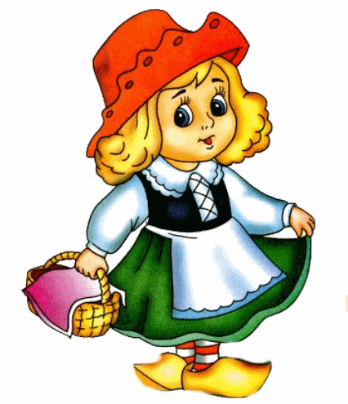

Автор: Сергушкина Елена Евгеньевна,
учитель английского и немецкого языков,
высшая кв. категория

село Герасимовка, 2020 г.

Основная цель постановки: привить учащимся интерес к драматизации народных сказок на английском языке.
Задачи:
1. Развить навыки диалогической речи, учить учащихся произносить
фразы с правильным ритмом и интонацией, проводить работу над
запоминанием текстового материала.
2. Вовлечь учащихся в творческую деятельность через участие в инсценировке
сказки.
3. Развить у учащихся артистические способности: умение перевоплощаться
в изображаемого героя сказки, используя правильную мимику и жесты.
Декорации: три дерева, домик бабушки, нарисованный или выполненный в виде декорации; искусственные цветы, название сказки “Little Red Riding Hood”, написанное большими буквами на транспаранте
Атрибуты и костюмы для сказки:
- Фартук, длинная юбка, блузка, трость, косынка и очки для бабушки.
- Нарядное платье или сарафан, белая блузка , красная шапочка , корзинка с пирожками)
- Платье для мамы (длинное), красивая косынка или шапочка легкая на голову
- Костюм волка
- Костюм для охотника: брюки, высокие сапоги, шляпа, сумка и ружье
- Три стульчика, стол, кровать для бабушки
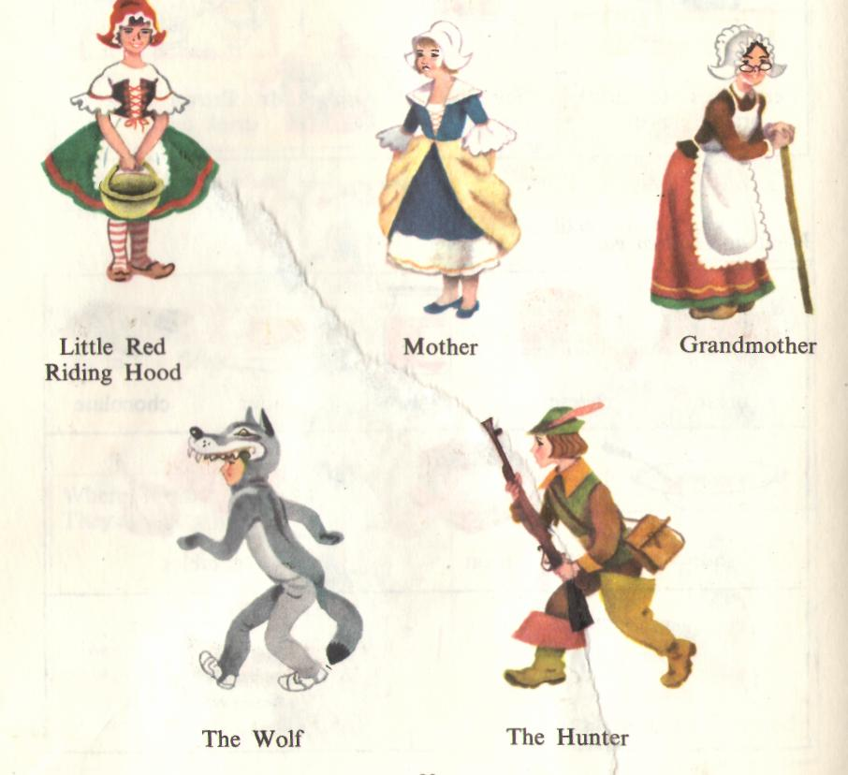

Аудиоматериалы для сказки:
- Песня « Twinkle, twinkle, little star, …» (песня для финала сказки)
- Мелодия песни « Про Красную Шапочку» из кинофильма «Про Красную Шапочку»
- Песня из кинофильма «Охотники за привидениями» «Ghostbusters»
- Музыка для танца цветов: любая романтическая красивая мелодия
Действующие лица:
1. Красная Шапочка.
2. Мама Красной Шапочки.
3. Волк.
4. Бабушка.
5. Охотники
5. Цветы

В помощь организатору спектакля, заранее можно с учащимися на уроке или домашнем чтении прочитать текст всей сказки для снятия трудностей в чтении и произношении.

Little Red Riding Hood - Красная Шапочка

Once upon a time there lived in a certain village a little country girl, the prettiest creature who was ever seen. Her mother was excessively fond of her; and her grandmother doted on her still more. This good woman had a little red riding hood made for her. It suited the girl so extremely well that everybody called her Little Red Riding Hood.
One day her mother, having made some cakes, said to her, "Go, my dear, and see how your grandmother is doing, for I hear she has been very ill. Take her a cake, and this little pot of butter.”
Little Red Riding Hood set out immediately to go to her grandmother, who lived in another village.
As she was going through the wood, she met with a wolf, who had a very great mind to eat her up, but he dared not, because of some woodcutters working nearby in the forest. He asked her where she was going. The poor child, who did not know that it was dangerous to stay and talk to a wolf, said to him, "I am going to see my grandmother and carry her a cake and a little pot of butter from my mother.”
"Does she live far off?” said the wolf
"Oh I say,” answered Little Red Riding Hood; "it is beyond that mill you see there, at the first house in the village.”
"Well,” said the wolf, "and I’ll go and see her too. I’ll go this way and go you that, and we shall see who will be there first.”
The wolf ran as fast as he could, taking the shortest path, and the little girl took a roundabout way, entertaining herself by gathering nuts, running after butterflies, and gathering bouquets of little flowers. It was not long before the wolf arrived at the old woman’s house. He knocked at the door: tap, tap.
"Who’s there?”
"Your grandchild, Little Red Riding Hood,” replied the wolf, counterfeiting her voice; "who has brought you a cake and a little pot of butter sent you by mother.”
The good grandmother, who was in bed, because she was somewhat ill, cried out, "Pull the string, and the latch will go up.”
The wolf pulled the string n, and the door opened, and then he immediately fell upon the good woman and ate her up in a moment, for it been more than three days since he had eaten. He then shut the door and got into the grandmother’s bed, expecting Little Red Riding Hood, who came some time afterwards and knocked at the door: tap, tap.
"Who’s there?”
Little Red Riding Hood, hearing the big voice of the wolf, was at first afraid; but believing her grandmother had a cold and was hoarse, answered, "It is your grandchild Little Red Riding Hood, who has brought you a cake and a little pot of butter mother sends you.”
The wolf cried out to her, softening his voice as much as he could, "Pull the string, and the latch will go up.”
Little Red Riding Hood pulled the string, and the door opened.
The wolf, seeing her come in, said to her, hiding himself under the bedclothes, "Put the cake and the little pot of butter upon the stool, and come sit on the bed with me.”
Little Red Riding Hood sat on the bed. She was greatly amazed to see how her grandmother looked in her nightclothes, and said to her, "Grandmother, what big arms you have!”
"All the better to hug you with, my dear.”
"Grandmother, what big legs you have!”
"All the better to run with, my child.”
"Grandmother, what big ears you have!”
"All the better to hear with, my child.”
"Grandmother, what big eyes you have!”
"All the better to see with, my child.”
"Grandmother, what big teeth you have got!”
"All the better to eat you up with.”
And, saying these words, this wicked wolf fell upon Little Red Riding Hood, and ate her all up.
The woodcutters were passing by the house. They heard the noise, rushed to the house and killed the wolf. And out came Little Red Riding Hood and her grandmother. They were safe and sound and very happy!
Вступление к спектаклю

Hallo, dear friends! We are glad to see You!  We are going to show you "Little Red Riding Hood".  "Little Red Riding Hood" is a European fairy tale. It is the folk tale, but the best known versions were written by Charles Perrault (Шарль Перро) and Brothers Grimm ( Братья Гримм).  "Little Red Riding Hood" will be demonstrated by pupils of second, fourth, seventh and ninth forms. So, we'll begin! | Добрый день, дорогие друзья! Мы рады видеть вас здесь, с нами!  Сегодня мы посмотрим вместе с вами старинную сказку «Про Красную Шапочку»! Это народная сказка, Но мы знаем ее интерпретации французского писателя Шарля Перро и немецких авторов Братьев Гримм.  Представят нам эту сказку ученики 2, 4, 7 и 9 классов. Итак, мы начинаем!

Little Red Riding Hood and Grey Wolf

Part I.
Выходит Красная шапочка, делает книксен.

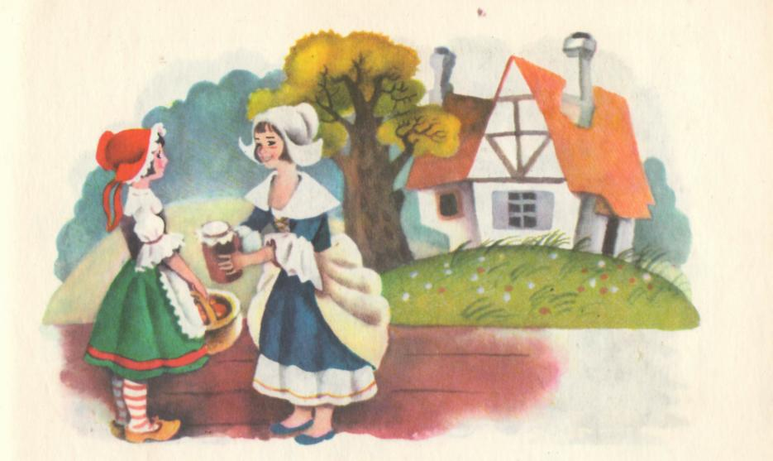

Кр. Шапочка: Hello! My name is Little Red Riding Hood.
Мама: Little Red Riding Hood! Where are you?
Кр. Шапочка: I am here, mummy!
Мама: Today is your grandmother’s birthday. Take some cakes to her!
Кр. Шапочка: Ok, mummy! Goodbye!
Мама: Goodbye, darling! Be careful! Don't stop in the wood. The big gray wolf leaves here!
( Мама уходит. Красная шапочка идет через лес к бабушке под песенку «Если долго..»)

Кр. Шапочка: How nice it is here! Flowers here, flowers there, flowers growing everywhere!
(Цветы по очереди встают и ведут диалог с Красной шапочкой)
1 цветок: Little girl, little girl! Where do you go?
Кр. Шапочка: I go to see my grandma.
2 цветок: What have you in your bag?
Кр. Шапочка: I have some cakes.
3 цветок: I like cakes very much. Give me one please!
Кр. Шапочка: Please!
Все цветы: Thank you, Little Red Riding Hood!
(Цветы вместе с Красной шапочкой танцуют под вальс цветов и убегают)

Part II.
(Появляется волк под музыку опасности )
Волк: I am big and grey. I live in the wood. I want to eat Little Red Riding Hood.
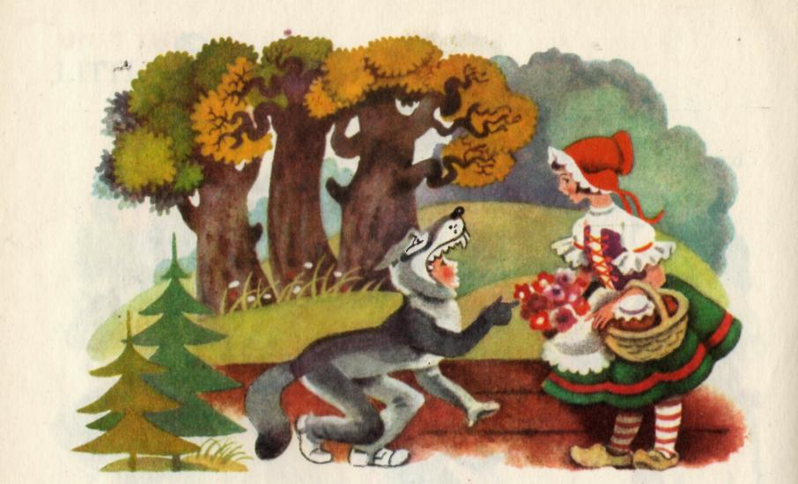

(Появляется Красная шапочка под мелодию песенки «Про Красную Шапочку»)
Волк: Hello Little Red Riding Hood!
Кр. Шапочка: Hello Mister Wolf!
Волк: How are you? Where are you going?
Кр. Шапочка: Fine, thank you! I am going to my grand ma. It’s her birthday today.
Волк: Where does your granny live?
Кр. Шапочка: She lives in the little house in the wood.
Волк: Is it far from here?
Кр. Шапочка: No, it is not.
Волк: Well! Goodbye Little Red Riding Hood!
Кр. Шапочка: Goodbye Mister Wolf!
Part III
(Красная шапочка уходит, а волк бежит к бабушке и стучится к ней в дверь)
Волк: Nock, nock, nock!
Бабушка: Who is there?
Волк: It’s me, Little Red Riding Hood.
Бабушка: Come in, darling!
(Волк врывается в дом, ест бабушку, а сам переодевается и ложится на кровать)
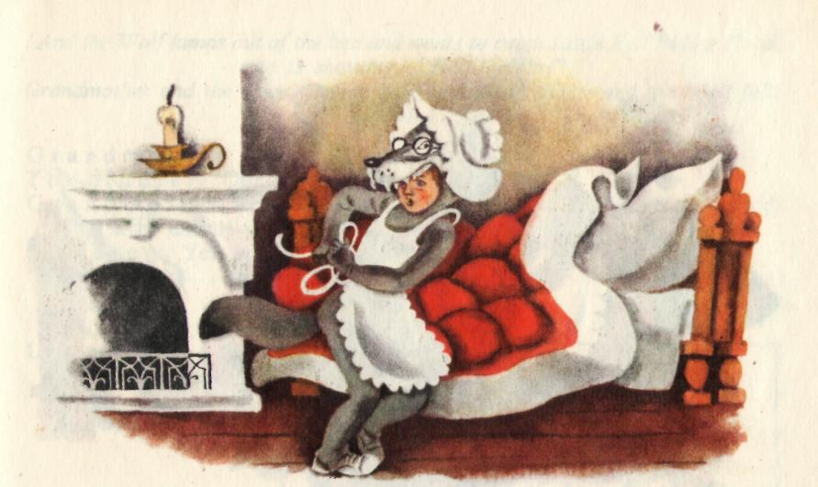

( Красная шапочка подходит к дому и стучится в дверь)
Кр. Шапочка: Nock, nock, nock!
Волк: Who is there?
Кр. Шапочка: It’s me, Little Red Riding Hood.
Волк: Come in darling! Hello Little Red Riding Hood. I am glad to see you!
(Красная шапочка подходит поближе к кровати)
Кр. Шапочка: Happy birthday, granny!
Волк: Thank you, darling!
(Красная шапочка присматривается и говорит удивленно)
Кр. Шапочка: Oh! What big eyes you have, granny!
Волк: The better to see you, my dear!
Кр. Шапочка: What big ears you have, granny!
Волк: The better to hear you, my dear!
Кр. Шапочка: What sharp teeth you have, granny!
Волк: The better to eat you up, my dear!
(Волк вскакивает и подбегает к Красной шапочке, она отпрыгивает и жестом останавливает волка)
Кр. Шапочка: No, no, Mr. Wolf! Stop! We have another fairy tale!
Волк: What's the matter?

Part IV
(Входят охотники под песенку из фильма «Охотники за привидениями» «Ghostbusters»)
Волк: Oh, hunters! Why hunters?
Охотник: What’s the matter? Oh Wolf! A bad Wolf!
(Охотники тащат волка за ширму, слышится звук выстрела, и выходят бабушка и охотник. Волк остается за ширмой. Бабушка обнимает внучку и обращается к охотнику)
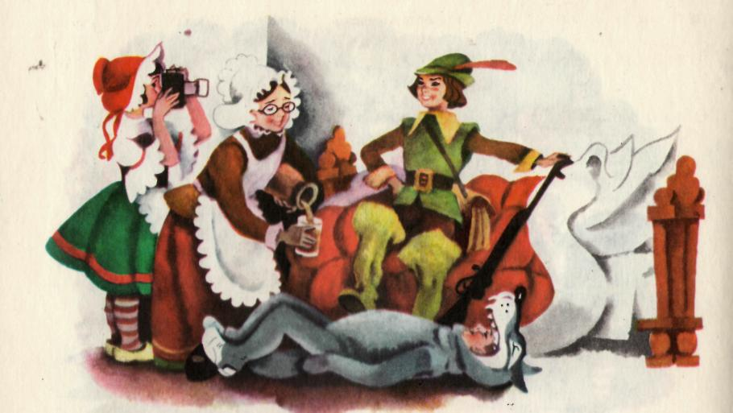

Бабушка: Oh, thank you very much!
Охотник: It’s nothing!
Hunting we will go! Hunting we will go!
We will catch a fox and put in a box,
And never let it go!
(Выходят все участники постановки и поют песню “Twinkle, twinkle, little star”
Бабушка к зрителям: That is the stories’ end. Clap please us! Don’t spare your hands!
(Зрители хлопают, актеры кланяются и уходят под музыку)

Использованная литература:
Л.В. Калинина «Предметная неделя английского языка в школе»,
Ростов-на-Дону, «Феникс», 2008 г. стр.53
Использованный сайт в интернете:
http://images.yandex.ru

